《尚学堂》马士兵_JDBC**Oracle**简明教程 Notes

No.1 JDBC

1. 含义：
   1. Java Database Connectivity的缩写，是Java与数据库连接的纽带，同时还是一种标准。
2. 用途：

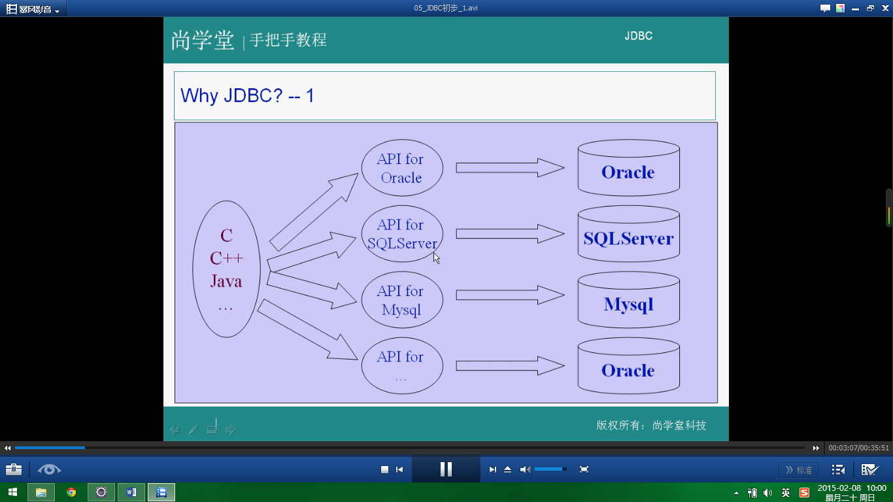

* 1. 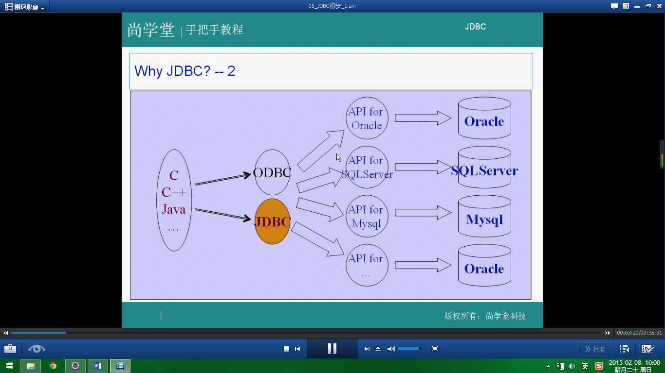

通过上面的两个图就可以知道，JDBC在数据库和程序交流中充当媒介作用，这样就可以不用担心对于不同数据库的细节的访问。

No.2 SQL基本语言形式

1. Select
   1. Select * from T where …，（其中T是表格，下面就不做说明了）
2. Insert
   1. Insert into T values(…)
3. Create
   1. Create table T(…)
4. Delete
   1. Delete from table where …
5. Update
   1. Update T set t1 = … and t2 = … where …
6. Drop
   1. Drop table T

No.3 JDBC编程步骤

1. Load the driver
   1. Class.forName() | Class.forName().newInstance() | new DriverName()
   2. 实例化的时自动向DriverManager注册，不需要显式调用DriverManager.registerDriver方法
2. Connect to the database
   1. DriverManager.getConnection()
3. Execute the SQL
   1. Connection.CreateStatement()
   2. Statement.executeQuery() 执行select语句
   3. Statement.executeUpdate() 执行Insert、update、delete语句
4. Retrieve the result data
   1. 循环取得结果while(rs.next())
5. Show the result data
   1. 将数据库中的各种类型的数据转换成Java中的数据类型（getXXX()）
6. Close(从小到大、从高层到低层依次关闭)
   1. Close the resultset
   2. Close the statement
   3. Close the connection

No.4 [JDBC_Oracle简易基础版本（见同一文件夹下）](C:\\Users\\Count.MCristo\\AppData\\Roaming\\Microsoft\\Word\\JDBC_Oracle简易基础版本.txt)

No.5 JDBC_Oracle 准完美版本（见同一文件夹下）

No.6 JDBC中的PreparedStatement(interface)

1. 用法
   1. String sql = “insert into dept values(?,?,?)”;//? 代表着占位符
   2. PreparedStatement pstmt = conn.prepareStatement(sql);
   3. pstmt.setInt(1, deptno);
   4. pstmt.setString(2, dname);
   5. pstmt.setSting(3, loc);
   6. pstmt.executeUpdate();

No.7 JDBC处理存储过程

No.8 JDBC中各种类的用途

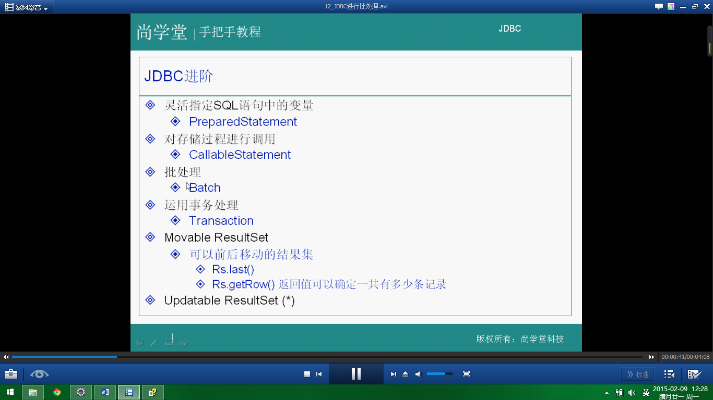

No.9 Transaction(事务)：处理数据库的时候，执行一条语句之后会自动（AutoCommit）地向连接（Connection）提交，从而该表数据库中的数值，但是有时候需要两句语句一起提交，此时就需要把两条语句封装在一个事务中，然后手动提交。

No.10 JDBC中新的接口

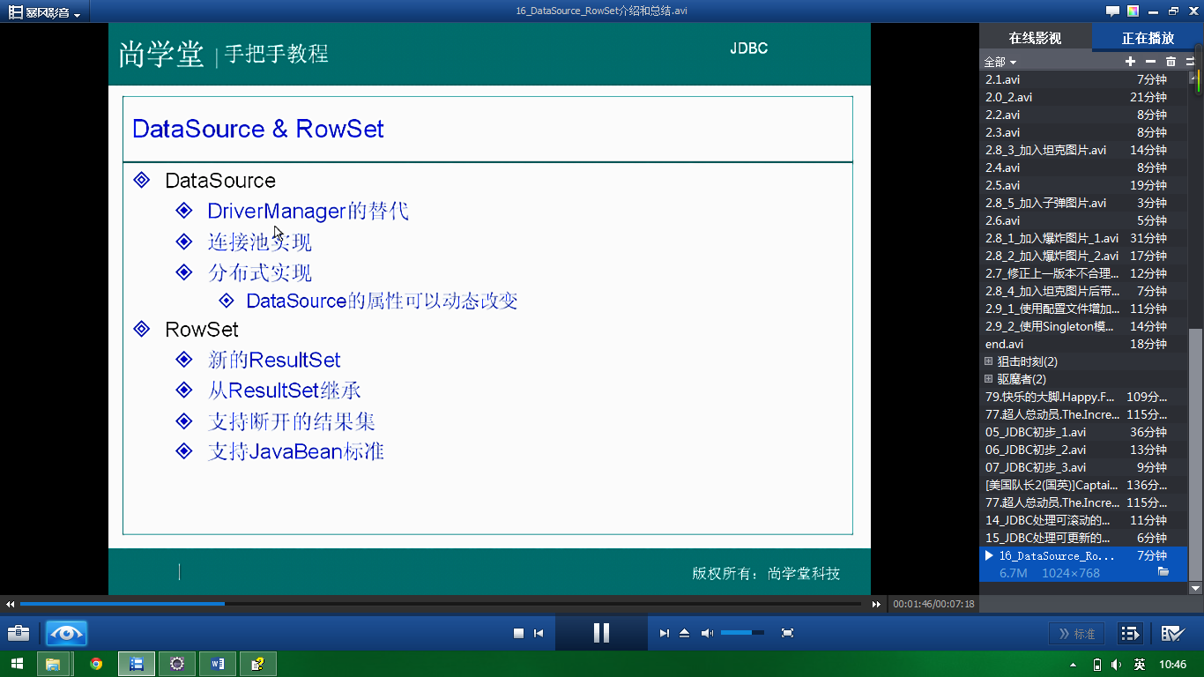

* + 1. DataSource(javax.sql包中)是用来替代DriverManager（传统型，有些弊端）

No.9 如何学好JDBC

